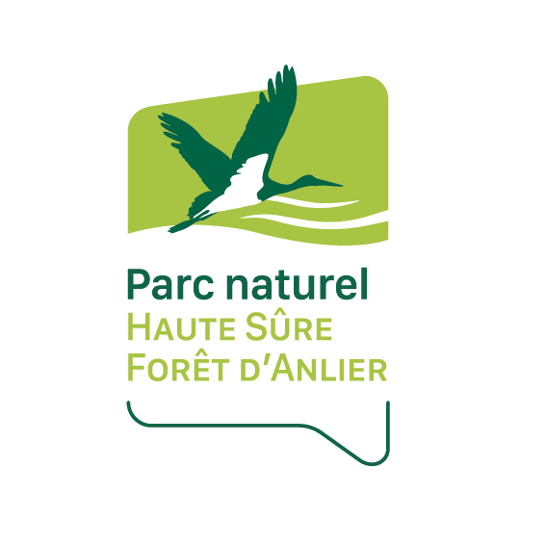

Appel à pré-projets LEADER 2024-2027
Formulaire de réponse à l’appel à pré-projets
NB : À rentrer au plus tard le 31/01/2023. Veuillez bien compléter toutes les rubriques.
En cas de besoin, n’hésitez pas à contacter l’équipe du Parc naturel :
063/45.74.77
contact@parcnaturel.be
Informations complémentaires : parcnaturel.be/leader-2024-2027

Identification de l’auteur :
NOM, Prénom : Cliquez ou appuyez ici pour entrer du texte.
Association : Cliquez ou appuyez ici pour entrer du texte.
Autre (préciser) : Cliquez ou appuyez ici pour entrer du texte.
Adresse : Cliquez ou appuyez ici pour entrer du texte.
Mail : Cliquez ou appuyez ici pour entrer du texte.
Téléphone : Cliquez ou appuyez ici pour entrer du texte.

Informations sur le pré-projet
Titre : Cliquez ou appuyez ici pour entrer du texte.
Commune(s) concernée(s) : Choisissez un élément.
Si plusieurs communes, précisez lesquelles :
Cliquez ou appuyez ici pour entrer du texte.

Le pré-projet :

Contexte (+/- 1 page) :
Cliquez ou appuyez ici pour entrer du texte.

Description du projet, y inclus les actions / tâches concrètes à réaliser : (+/- 1 page) :
Cliquez ou appuyez ici pour entrer du texte.

Résultats attendus (+/- ½ page) :
Cliquez ou appuyez ici pour entrer du texte.

Objectifs de la stratégie rencontrés (+/- ½ page) :
Cliquez ou appuyez ici pour entrer du texte.

Partenariat(s) envisagé(s) :
Cliquez ou appuyez ici pour entrer du texte.

Estimation du coût global (détail des coûts estimés) :
Cliquez ou appuyez ici pour entrer du texte.
Date de la version du document : Cliquez ou appuyez ici pour entrer du texte.
Nom du déposant : Cliquez ou appuyez ici pour entrer du texte.
Signature : Cliquez ou appuyez ici pour entrer du texte.

